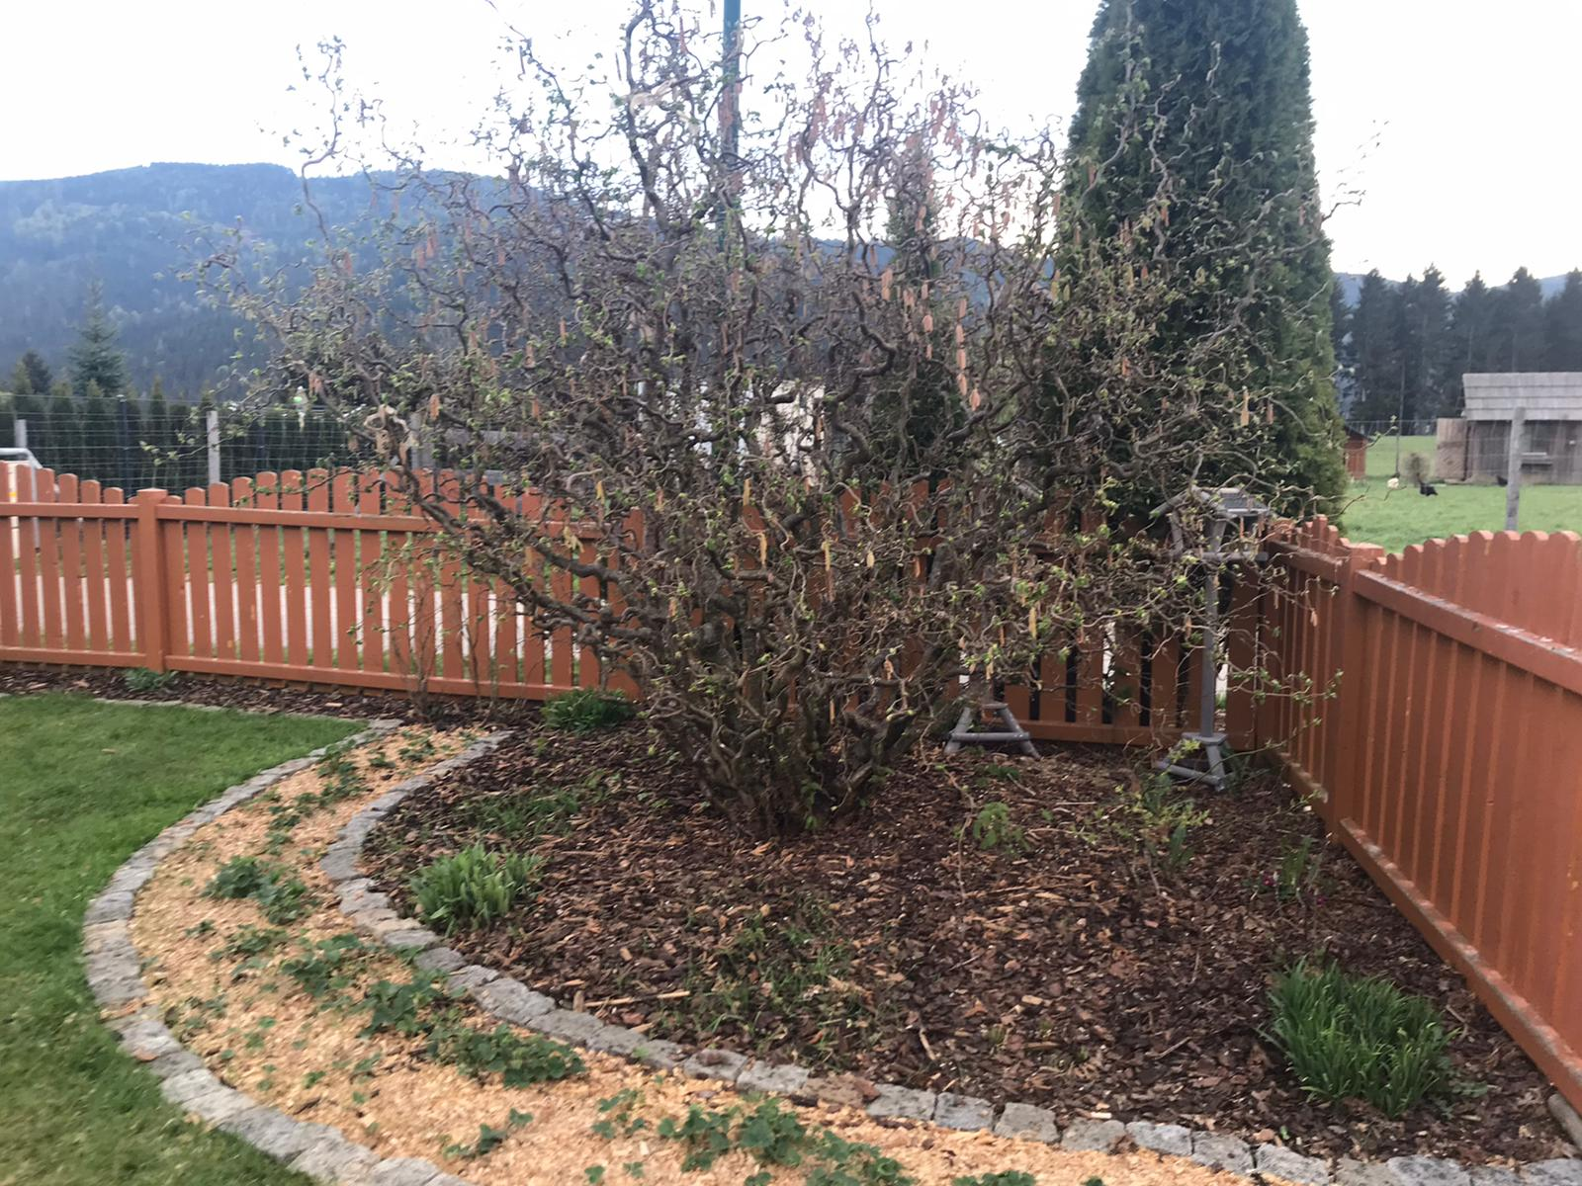

Mein Lieblingsbaum
In einer Ecke unseres Grundstücks steht eine große Hasel. Eigentlich ist es ein Strauch, aber trotzdem ist es mein Lieblingsbaum. Er wurde vor etwa 12 Jahren von meinen Eltern gepflanzt. Also ist er fast gleich alt wie ich. Es hängen und stehen vier Vogelhäuschen dort, welche das ganze Jahr befüllt werden. So kann man viele Arten von Vögeln beobachten. Auch ein Eichhörnchen habe ich dort schon gesehen. Hinter dem Strauch wachsen Heidelbeeren und davor Erdbeeren, deshalb bin ich gerne dort, um diese Früchte zu naschen. Im Herbst sind am Strauch immer viele Haselnüsse, welche ich besonders gerne esse. Unter der Hasel haben wir unseren alten Hamster begraben, auch unsere Goldfische ruhen dort. Meine Mama mag den Platz nicht so gerne, da sie eine Allergie gegen die Hasel hat. Ich bin aber froh, dass es ihn gibt, und hoffe, dass er noch lange da stehen bleibt. Tobias Pertl, 2a, NMS Weitensfeld

